DÉCRIRE DES IMAGES 1

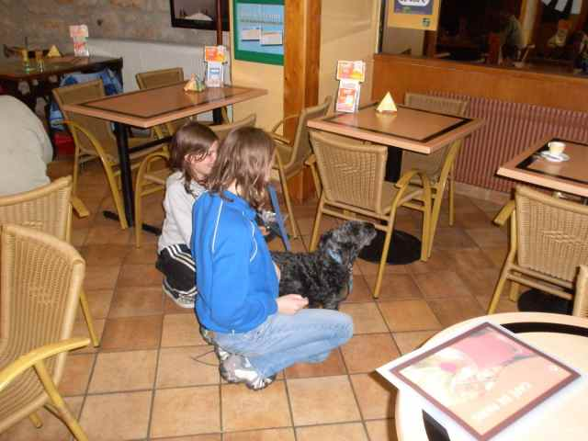

en hund | ett bord | en meny | en kopp
en stol | ett runt bord | en svart hund | en beige stol
en sked | klappa | en spegel | spela lotto
en rygg | sittande | ett glas | ett element

DÉCRIRE DES IMAGES 2

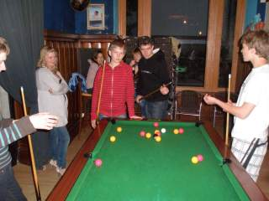

DÉCRIRE DES IMAGES 3
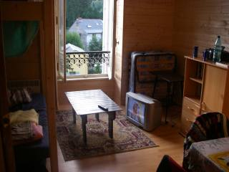

ett fönster | ett bord | en teve | en säng
en flaska | en matta | en bokhylla | en tröja
en filt | en soffa | ett hus | en fönsterlucka
en stol | en tevedosa | en kudde | ett träd
jag ser | det finns | en duk | till vänster
till höger | i mitten av | bakom | ett rum - rummet

